**Министерство науки высшего образования Российской Федерации**

**федеральное государственное автономное образовательное учреждение высшего образования**

**«НАЦИОНАЛЬНЫЙ ИССЛЕДОВАТЕЛЬСКИЙ УНИВЕРСИТЕТ ИТМО»**

**(Университет ИТМО)**

Факультет информационных технологий и программирования

Образовательная программа Программирование и интернет-технологии

Направление подготовки (специальность) 09.03.02 Информационные системы и технологии

О Т Ч Е Т

о учебной практике

Тема задания: Разработка веб-приложения для генерации страниц хранения конфиденциальной информации

Обучающийся: Тянь Ци, M32091

Руководитель практики от профильной организации: Панченков Сергей

Руководитель практики от университета: Иваницкий Алексей

Практика пройдена с оценкой ____

Подписи членов комиссии:

______________ Зубок Д.А.

(подпись)

______________ Маятин А.В.

(подпись)

______________ Повышев В.В.

(подпись)

Дата ____

Санкт-Петербург

2020

1. **Введение**
   1. Запрос

•Вводить текстовую информацию и сохранить в виде картинки

•Сохранить информацию в виде страницы с картинкой с заданным времени хранения и предоставлять адрес и пароль для доступа

•Генерировать запароленную страницу для отображения картинки

•При обращении пользователя отмечать в файле время и путь обращения

* 1. язык и среда разработки

•Язык --интерфейс Vue

--Бэкэнд Java

**2. результаты**

2.1Вводить текстовую информацию и сохранять в виде картинки

|  |  |
| --- | --- |
| бандл | Зависимости |
| Вводит*ь тестовую информацию* | npm Element-ui |
| Сохранять в виде картинки | npm html2cabves иhtml2cabves |

Вводить и сохранять текстовую через Element-ui v-model

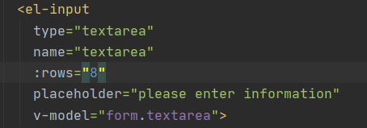

Сохранить в base64 виде картинки через html2canves

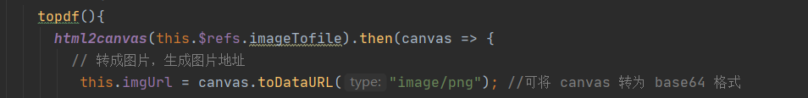

*2.2.* Сохранять информацию в виде страницы с картинкой с заданным временем хранения и предоставлять пользователю адрес и пароль для доступа

|  |  |
| --- | --- |
| бандл | Зависимости |
| Загрузить информацию | *npm axios* |

Загрузить информацию об изображении на сервер

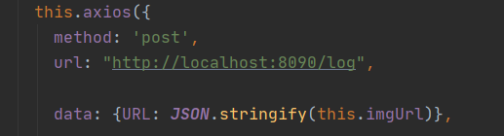

Сохранить времени хранения в localstorage

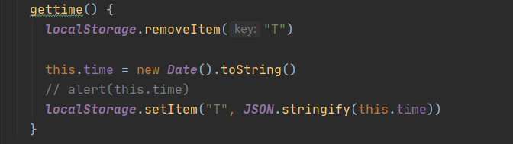

Бэкэнд сохраняет полученные изображения и случайно сгенерированный пароль, используя UUID в MAP. Наконец, верните пароль и адрес изображения в интерфейс

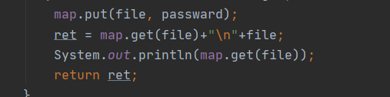

2.3 Генерировать запароленную страницу для отображения картинки

|  |  |
| --- | --- |
| бандл | Зависимости |
| Загрузить информацию | *npm axios* |

интерфейс загружает введенный пароль в серверную часть

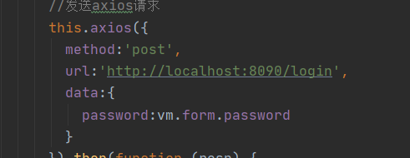

Бэкэнд принимает пароль и спрашивает, правильный ли пароль в MAP*.* Наконец, верните адрес изображения на передний конец

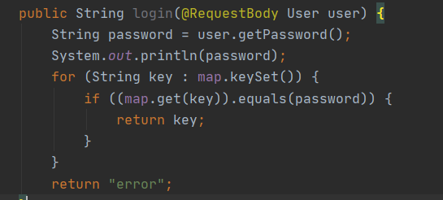

Внешний интерфейс получает информацию об изображении и сохраняет ее в локальном хранилище, и, наконец, переходит на страницу с изображением

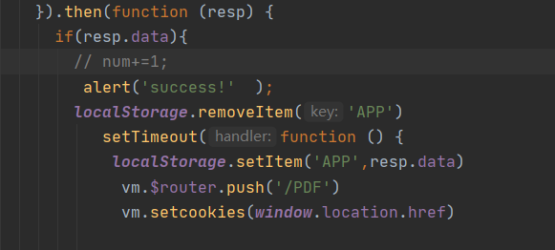

Выполните операцию задержки на бэкэнде и очистите изображения, сохраненные в MAP, через десять секунд.

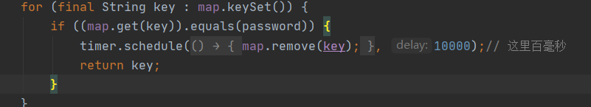

Внешний интерфейс настроен на обновление каждые десять секунд на странице, где хранятся изображения



2.4 При обращении пользователя отмечать в cookie-файле время и путь обращения

Использовать функцию Setcookies()

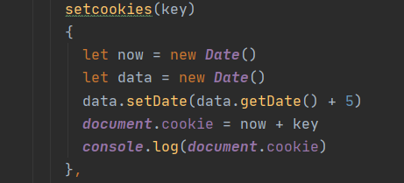

Когда страница доступа, сохранить адресу

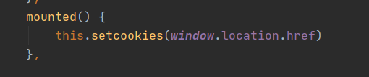

Результаты

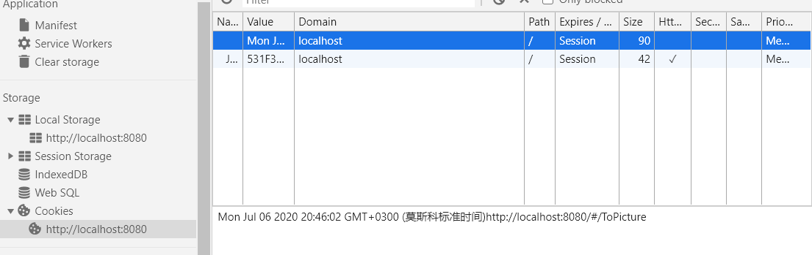

**Код в Github:**

[*https://github.com/Freya-tian/web-ap*](https://github.com/Freya-tian/web-ap)

**Конфигурация среды, используемая кодом**

<https://github.com/Freya-tian/web-ap/blob/master/README.md>